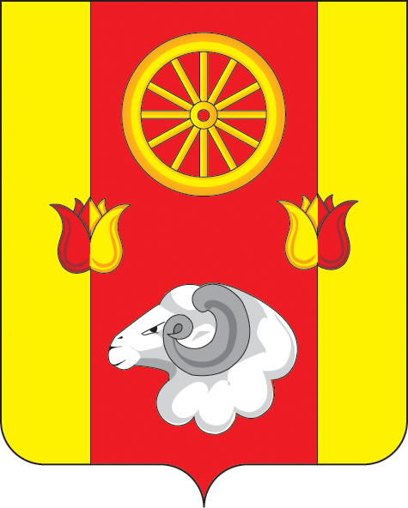
Ростовская область
Ремонтненский район
АДМИНИСТРАЦИЯ
Калининского сельского поселения
347481с. Большое Ремонтное
ул. Ленина19, тел. 36-4-16
E-mail: sp32340@donpac.ru
ИНН/КПП 6129005824/612901001
30.05.2022_№_93.23/304

Главе
Администрации
Ремонтненского района
Пустоветову А.П.

Форма отчета о проделанной работе на территории
Калининского сельского поселения
по гармонизации межэтнических отношений за май 2022 года.
- Проведение заседаний консультативных советов и малых советов.
 | дата | Количество участников | повестка дня | принятые решения
- Информация о ходе выполнения муниципальных программ борьбы с экстремизмом и планов по гармонизации межэтнических отношений
наименование мероприятия | дата проведения | № пунктов программ (планов) | объем выполнения
Выставка декоративно-прикладного творчества "Сирень Победы". | 01.05.2022г. | Комплексный план работы Малого совета по вопросам межэтнических отношений при Администрации Калининского сельского поселения на 2022г. | 12 чел.
Акция «Окна Победы». | 02.05.2022г. | Комплексный план работы Малого совета по вопросам межэтнических отношений при Администрации Калининского сельского поселения на 2022г. | 6 чел.
Тематическая экскурсия "Исторические места, связанные с Великой Отечественной войной". | 03.05.2022г. | Комплексный план работы Малого совета по вопросам межэтнических отношений при Администрации Калининского сельского поселения на 2022г. | 5 чел.
Акция «Песни Победы». | 04.05.2022г. | Комплексный план работы Малого совета по вопросам межэтнических отношений при Администрации Калининского сельского поселения на 2022г. | 1 чел.
Акция «Георгиевская ленточка». | 05.05.2022г. | Комплексный план работы Малого совета по вопросам межэтнических отношений при Администрации Калининского сельского поселения на 2022г. | 32 чел.
Акция "Свеча Памяти".  Акция «Поздравь ветерана и земляка». | 08.05.2022г. | Комплексный план работы Малого совета по вопросам межэтнических отношений при Администрации Калининского сельского поселения на 2022г. | 9 чел.  6 чел.
Шествие «Бессмертный полк».  Торжественный митинг.  Праздничный концерт «Песни великого подвига». | 09.05.2022г. | Комплексный план работы Малого совета по вопросам межэтнических отношений при Администрации Калининского сельского поселения на 2022г. | 58 чел.  65 чел.  85 чел.
Фестиваль казачьей песни «Наследие». | 14.05.2022г. | Комплексный план работы Малого совета по вопросам межэтнических отношений при Администрации Калининского сельского поселения на 2022г. | 2 чел.
Выставка ДПИ «Мастерим всей семьей». | 15.05.2022г. | Комплексный план работы Малого совета по вопросам межэтнических отношений при Администрации Калининского сельского поселения на 2022г. | 10 чел.
Конкурс рисунков «Мир без наркотиков». | 18.05.2022г. | Комплексный план работы Малого совета по вопросам межэтнических отношений при Администрации Калининского сельского поселения на 2022г. | 10 чел.
Познавательное мероприятие «И нравы, и язык, и старина». | 24.05.2022г. | Комплексный план работы Малого совета по вопросам межэтнических отношений при Администрации Калининского сельского поселения на 2022г. | 16 чел.
Патриотический вечер "Хранить державу, долг и честь". | 27.05.2022г. | Комплексный план работы Малого совета по вопросам межэтнических отношений при Администрации Калининского сельского поселения на 2022г. | 8 чел.
- Проведенные сходы граждан
дата и место проведения | количество участников | кто проводил | поднимаемые вопросы | принятые решения

4.В случаях возникновения конфликтных ситуаций: (обобщенная информация)
дата и место | причины конфликта | установочные данные участников | принятые меры по локализации конфликта | принятые процессуальные решения
- | - | - | - | -
- | - | - | - | -
5. Информация о деятельности добровольных народных дружин
наименование мероприятия | численность дружинников | ФИО  руководителя дружины | этнический состав  дружины
Патрулирование улиц в выходные и праздничные дни с. Богородское  Патрулирование улиц в выходные и праздничные дни с. Богородское | 3  3 | Демиденко Анатолий  Алексеевич  Анищенко Владимир  Иванович | русские – 3 чел  русские – 2 чел  даргинцы -1 чел

6.Факты уничтожения посевов при несанкционированном выпасе скота
дата и место | причинитель вреда (ФИО, национальность) | пострадавший (ФИО, национальность) | меры, принятые органами власти
- | - | - | -
- | - | - | -

Глава Администрации
Калининского сельского поселения Е.В. Мирная

01.05.2022г. - Выставка декоративно-прикладного творчества "Сирень Победы".
https://vk.com/photo579856982_457239208

02.05.2022г. - Акция «Окна Победы».
https://ok.ru/profile/574545893188/statuses/154417438004548
https://vk.com/photo579856982_457239222

03.05.2022г. - Тематическая экскурсия "Исторические места, связанные с Великой Отечественной войной".
https://ok.ru/profile/574545893188/statuses/154417128543556
https://vk.com/photo579856982_457239220

04.05.2022г. - Акция «Песни Победы».
https://ok.ru/video/3268044917316

05.05.2022г. - Акция «Георгиевская ленточка».
https://ok.ru/profile/574545893188/statuses/154420580455748
https://vk.com/photo579856982_457239231

08.05.2022г. - Акция "Свеча Памяти".
https://ok.ru/profile/574545893188/statuses/154431140074820

08.05.2022г. - Акция «Поздравь ветерана и земляка».
https://ok.ru/profile/574545893188/statuses/154417756509508
https://vk.com/photo579856982_457239223

09.05.2022г. - Шествие «Бессмертный полк».
https://ok.ru/video/3279340964420

09.05.2022г. - Торжественный митинг.
https://i.mycdn.me/i?r=AyH4iRPQ2q0otWIFepML2LxRvjUvwnaHgGR2nEDkJb9SSw

09.05.2022г. - Праздничный концерт «Песни великого подвига».
https://ok.ru/profile/574545893188/statuses/154439247926596
https://ok.ru/video/3279814986308
https://ok.ru/video/3279813741124
https://ok.ru/video/3279809546820
https://ok.ru/video/3279806859844
https://ok.ru/video/3279796963908
https://ok.ru/video/3279794473540
https://ok.ru/video/3279791786564

14.05.2022г. - Фестиваль казачьей песни «Наследие».
https://ok.ru/video/3286798633540
https://ok.ru/video/3286730410564

15.05.2022г. - Выставка ДПИ «Мастерим всей семьей».
https://vk.com/photo579856982_457239244
https://ok.ru/profile/574545893188/statuses/154445873026372

18.05.2022г. - Конкурс рисунков «Мир без наркотиков».
https://ok.ru/profile/574545893188/statuses/154463488120132
https://vk.com/photo579856982_457239245

24.05.2022г. - Познавательное мероприятие «И нравы, и язык, и старина».
https://vk.com/photo579856982_457239255
https://ok.ru/profile/574545893188/statuses/154466481935684

27.05.2022г. - Патриотический вечер "Хранить державу, долг и честь".
https://ok.ru/profile/574545893188/statuses/154489557095748

